Lelis, dn. 30 maja 2014 r.
PFP.041.9.2013/2014
Gmina Lelis
ul. Szkolna 37
07-402 Lelis
ZAPYTANIE OFERTOWE

na zakup i dostawę strojów ludowych - kurpiowskich
Zamówienie publiczne o wartości szacunkowej nie przekraczającej 30.000 euro.
Postępowanie prowadzone w trybie zapytania ofertowego na podstawie art. 4 pkt 8 ustawy z dnia 29 stycznia 2004 r. Prawo zamówień publicznych (Dz. U. z 2013r., poz. 907, ze zm.)
Gmina Lelis w związku z realizacją projektu pn. ,,Strój kurpiowski, instrumenty muzyczne oraz organizacja stałej wystawy w plenerze /wizytówką regionu kurpiowskiego” współfinansowanego ze środków Unii Europejskiej, w ramach działania 413 Wdrażanie Lokalnych Strategii Rozwoju dla małych projektów Programu Rozwoju Obszarów Wiejskich na lata 2007-2013 zaprasza do złożenia oferty cenowej.

I. Zamawiający
Gmina Lelis
ul. Szkolna 37
07-402 Lelis
tel. (29) 761-19-87
fax (29) 761-19 -80
www.lelis.pl
email: r.listwon@lelis.pl

II. Przedmiot zamówienia

Przedmiotem zamówienia jest zakup i dostawa strojów ludowych:
- damskich – 7 kompletów;
- męskich – 7 kompletów.

Strój męski – 7 kompletów

1 komplet zawiera:
- Sukmana z sukna koloru brązowego, obszycia i szeroki pas z sukna czerwonego, na
podszewce (rozmiar od 50 – do 56);
- Jaka z sukna koloru czerwonego na podszewce, obszycia atłasowe koloru czarnego (rozmiar od 50 – do 56);
3) Spodnie lniane koloru szarego z czerwonymi lampasami (pas 80 cm, 90 cm, 100 cm);
4) Koszula lniana z haftem na kołnierzu i mankietach, do tego czerwony faworek
(rozmiar od 42/176; do 43/182);
5) Buty taneczne męskie skórzane – 1 para;
6) Kapelusz filcowy brązowy w kształcie grzybka z czerwona opaską.

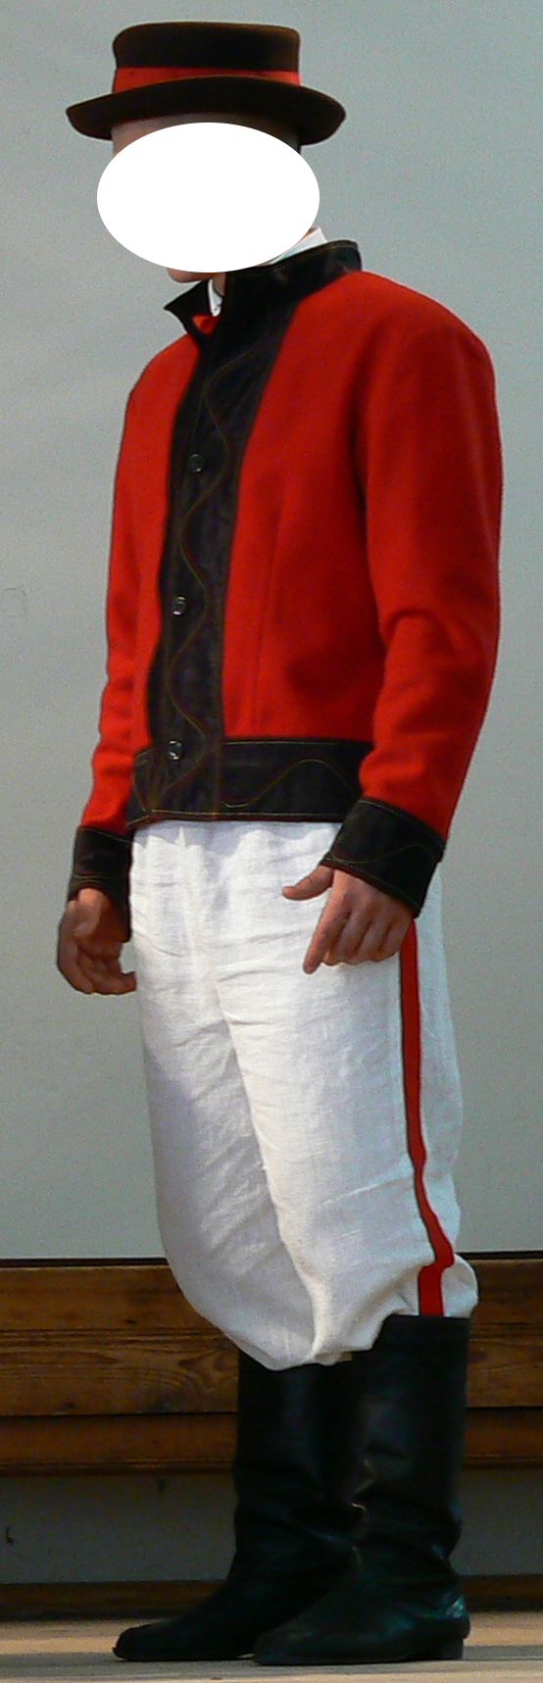

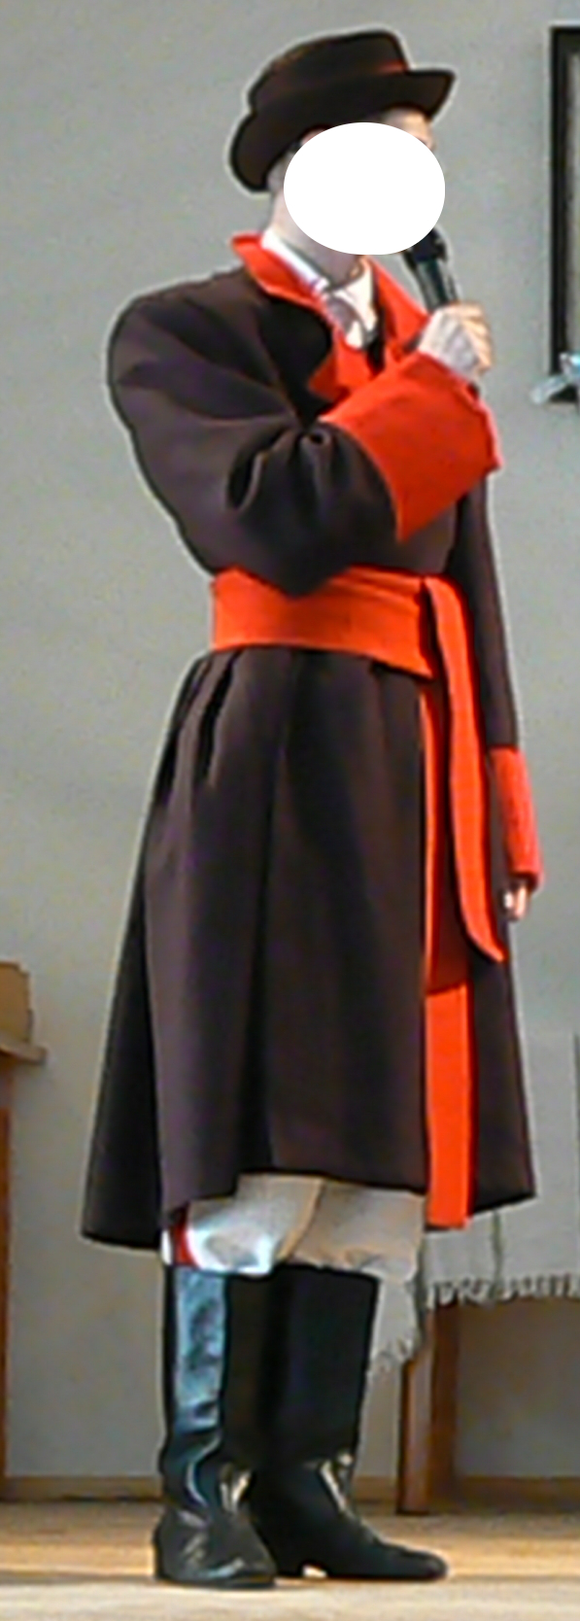

Strój damski – 7 kompletów
1 komplet zawiera:
- Kaftan z atłasu na długi rękaw na podszewce bawełnianej – kolor zielony ciemny (rozmiar od 40 – do 44);
- Gorset z atłasu koloru czarnego, obszycia czerwone, na podszewka bawełniana (rozmiar od 40 – do 44);
- Koszula z płótna-bawełny białego, haft kurpiowski w kolorze czerwonym na kołnierzu, rękawach i ramiennikach, kołnierz i mankiety obszyte koronką szydełkową ręcznie wykonaną wg wzoru kurpiowskiego (rozmiar od 40 – do 44);
- Spódnica uszyta w sześć pół z materiału – elanobawełny, kolor – ciemnozielony, z naszytymi taśmami w kolorze czerwonym (rozmiar od 40 – do 44);
- Fartuch z płótna – bawełna białego z koronkową wstawką ręcznie wykonaną
z nici bawełnianych nr 10 w rozmiarze dł. 80 cm, szer. 80 cm.
- Fartuch górowy – materiał – płótno w kolorowe paski, usztywniane, obszyty u dołu koronką ręcznie wykonaną z nici nr 10.
- Halka – z płótna białego, w pasie na gumkę, u dołu z falbanką i koronką.
- Chusta duża – rozmiar – szer. 150cm, dł. 150 cm wykonana ręcznie szydełkiem lub na drutach z akrylu lub anilany w kolorze krem.
- Chustka z płótna na głowę, rozmiar – 90cm x 90 cm.
- Korale bursztyny średniej wielkości – 1 szt.
- Buty taneczne damskie skórzane – 1 para.

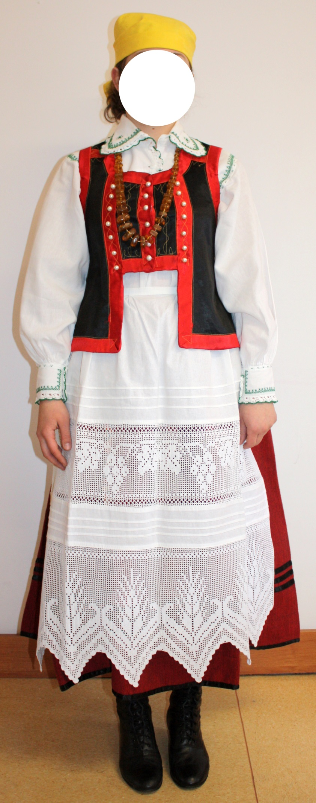

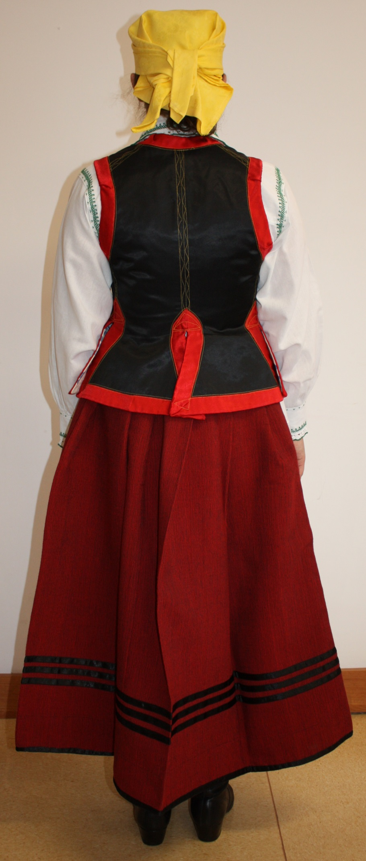

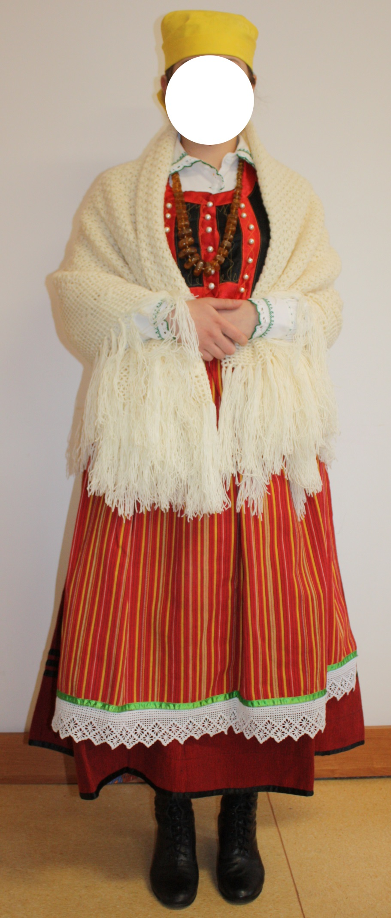

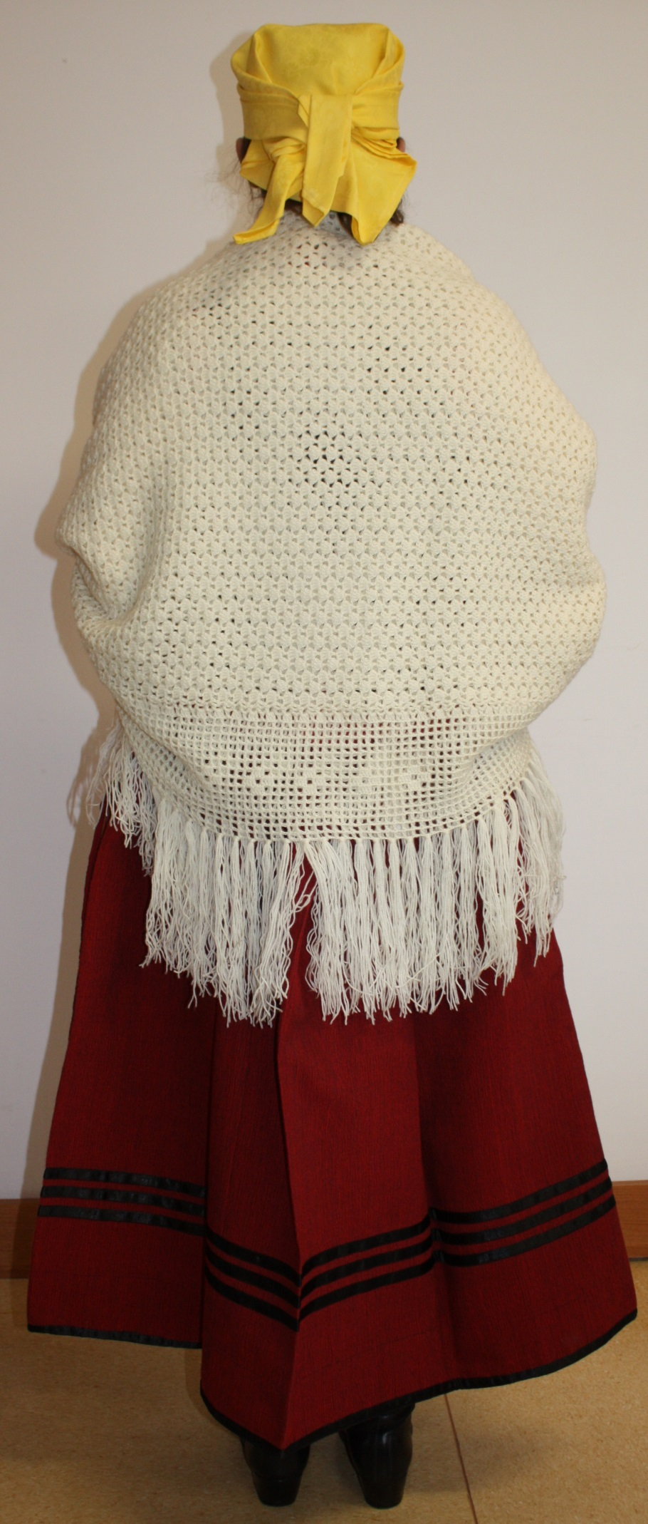

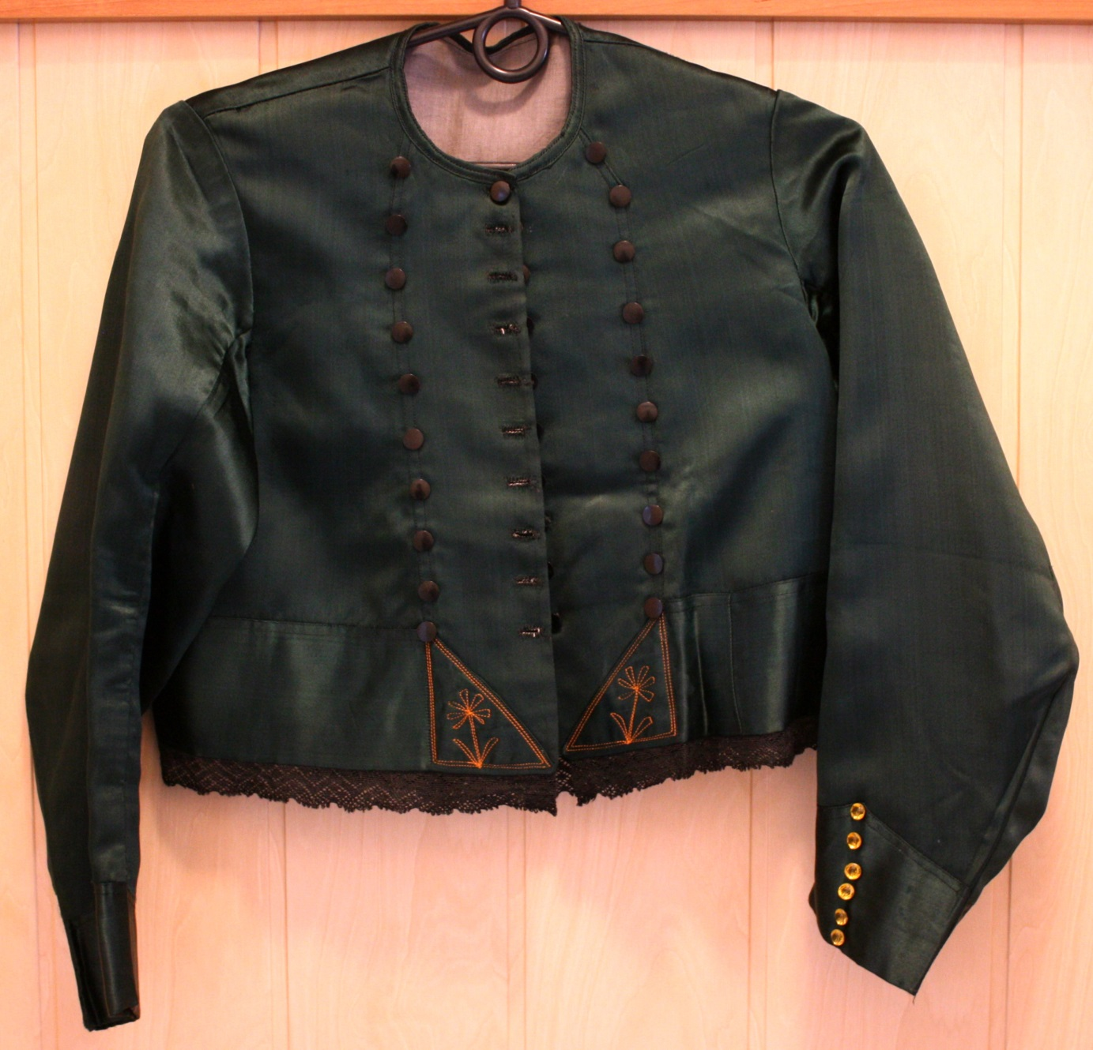

Wykonawca powinien uwzględnić przy wycenie zamówienia co najmniej 2 przyjazdy do siedziby zamawiającego, w celu ustalenia wymiarów zamawianych elementów strojów
i niezbędnych przymiarek.
Załączone zdjęcia pełnią funkcję wzoru, szczegółowe ustalenia co do koloru
i ostatecznych wymiarów zostaną ustalone z zamawiającym po udzieleniu zamówienia.

III. Warunki udziału w postępowaniu
O udzielenie zamówienia publicznego mogą ubiegać się Wykonawcy, którzy spełniają warunki dotyczące:
1) posiadania uprawnień do wykonywania określonej działalności lub czynności, jeżeli przepisy prawa nakładają obowiązek posiadania;
2) posiadania wiedzy i doświadczenia – opis sposobu dokonania oceny spełnienia tego warunku: Zamawiający uzna, że Wykonawcy spełniają niniejszy warunek jeżeli wykażą, iż sporządzili w ciągu ostatnich trzech lat przed dniem wszczęcia postępowania tj. dniem otrzymania zaproszenia do składania ofert, a jeżeli okres prowadzenia działalności jest krótszy – w tym okresie, co najmniej usługi o zakresie i charakterze porównywalnym z niniejszym zamówieniem (zał. Nr 2),
Wszystkie w/wym. dokumenty winny być przedstawione w formie oryginału lub kserokopii poświadczonej za zgodność z oryginałem przez wykonawcę.

IV. Termin wykonania przedmiotu zamówienia
Pożądany termin realizacji zamówienia - do dnia 14 sierpnia 2014 r.

V. Wynagrodzenie
Za wykonanie przedmiotu zamówienia strony ustalają wynagrodzenie brutto, płatne w ciągu 14 dni od daty otrzymania faktury przez Zamawiającego, przelewem na konto Wykonawcy wskazane w fakturze.

VI. Opis sposobu przygotowania oferty
1.Opakowanie i adresowanie oferty:
Ofertę należy umieścić w zamkniętym, nieprzezroczystym opakowaniu (np. koperta) zaadresowana i opisana:

Nadawca:
….................................
………….………….….
………….……………..
Gmina Lelis
ul. Szkolna 37
07-402 Lelis

Oferta na zakup i dostawę strojów ludowych - kurpiowskich

2. Oferta musi zawierać nazwę, adres Wykonawcy i cenę, wyrażoną w kwocie brutto oraz musi być podpisana przez osobę lub osoby uprawnione do występowania w obrocie prawnym w imieniu Wykonawcy, przy czym podpis lub podpisy muszą być czytelne lub opisane pieczątkami imiennymi ( Wzór oferty stanowi załącznik Nr 1 – Formularz ofertowy).

VII. Miejsce oraz termin składania ofert
Ofertę należy złożyć w siedzibie Zamawiającego – Urząd Gminy w Lelisie ul. Szkolna 37, pok. nr 4, do dnia 9 czerwca 2014 r. do godz. 10: 00.

VIII. Informacje dotyczące wyboru najkorzystniejszej oferty
Kryterium wyboru najkorzystniejszej oferty jest najniższa cena ofertowa.

IX. Dodatkowe informacje
Wszelkich informacji dotyczących przedmiotu zamówienia można uzyskać od:
- Anny Ogniewskiej – dyrektor GOK-O, pod numerem telefonu (29) 761-10-77;
- Roman Listwon – inspektor ds. inwestycji, pod numerem telefonu (29) 761-19-87.

X. Załączniki
- Załącznik Nr 1 do zapytania ofertowego - Formularz ofertowy
- Załącznik Nr 2 – Wiedz i doświadczenie - Wykaz wykonanych prac

Załącznik nr 1

F O R M U L A R Z O F E R T O W Y
Odpowiadając na zaproszenie w sprawie zakupu i dostarczenia strojów ludowych –kurpiowskich oferujemy wykonanie przedmiotu zamówienia zgodnie z wymogami zawartymi w zapytaniu ofertowym za cenę: ….............................................................................zł brutto (słownie:………………………………………………………………………………………………………........................................................................................................................................).
1. Oświadczamy, żę:
1) posiadamy wiedzę i doświadczenie niezbędne do wykonania przedmiotu zamówienia;
2) przedmiot zamówienia wykonamy do dnia 14 sierpnia 2014 r.
2. W przypadku udzielenia nam zamówienia zobowiązujemy się do zawarcia umowy w miejscu i terminie wskazanym przez Zamawiającego.
3. Dane Wykonawcy:
…...................................................................................................................................................................................................................................................................................................

............................, dn. .......................r.
...................................................................
Podpis i pieczęć Wykonawcy

Załącznik Nr 2
WYKAZ PRAC
wykonanych w okresie ostatnich trzech lat przed upływem terminu składania ofert, a jeżeli okres prowadzenia działalności jest krótszy – w tym okresie, wraz z podaniem rodzaju, daty i miejsca wykonania

LP. | Rodzaj przedmiotu zamówienia | Okres (data) wykonania | Miejsce wykonania przedmiotu zamówienia

…………………………………………………………..
podpis

